附件3
课程论文考试教师使用手册

- 主持教师
主持教师在终结性考试方式及比例栏目下的课程论文考试可以设置是否需终审、学生作答开始时间、考核要求（500字以内）、论文考要求（500字以内）、评分标准（500字以内）、相关材料（500字以内）等。在课程论文考试设置时间内可进行新增修改删除操作。可进行细则以及答题纸下载。如设置需要终审则学生作答截至时间结束后，批阅截至时间前，先由课程面授教师批阅，再由主持教师终审。如图：
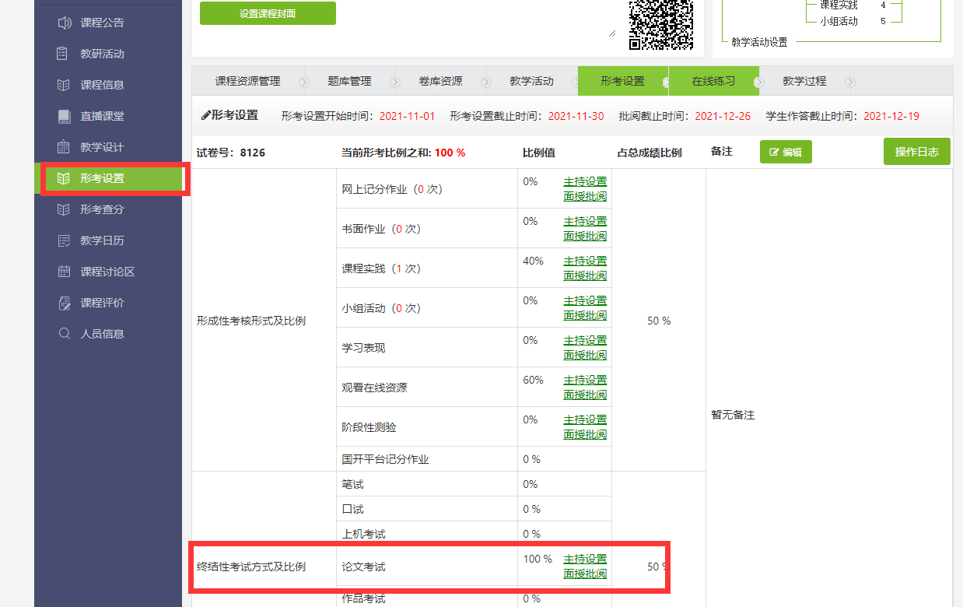
- 论文考考试设置：点击“主持设置”进入课程论文考试设置界面，在设置截止时间内进行课程论文考试设置。如下图：
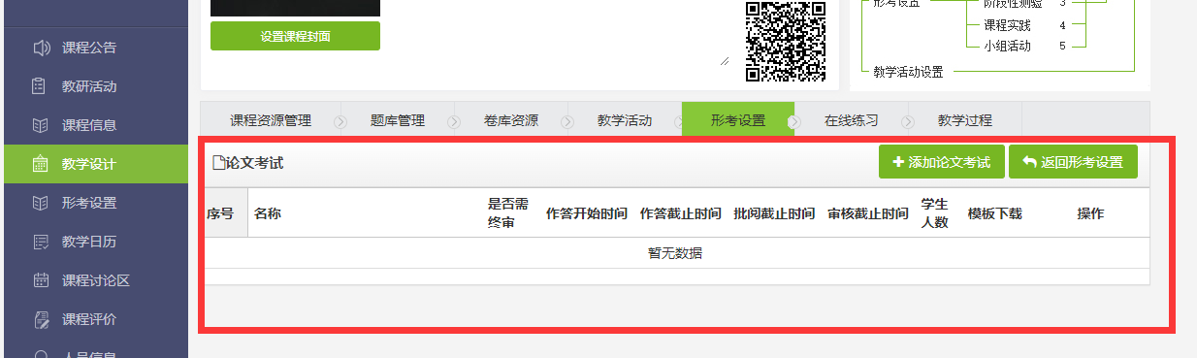

- 添加课程论文考试：点击“添加课程论文考试”，跳转到课程论文考试设置页面，可设置是否需要终审、作答开始时间、考核要求（500字以内）、论文考要求（500字以内）、评分标准（500字以内）、相关材料（500字以内）等信息，点击“保存”即可。课程论文考试一门课只能设置一门考试。如下图所示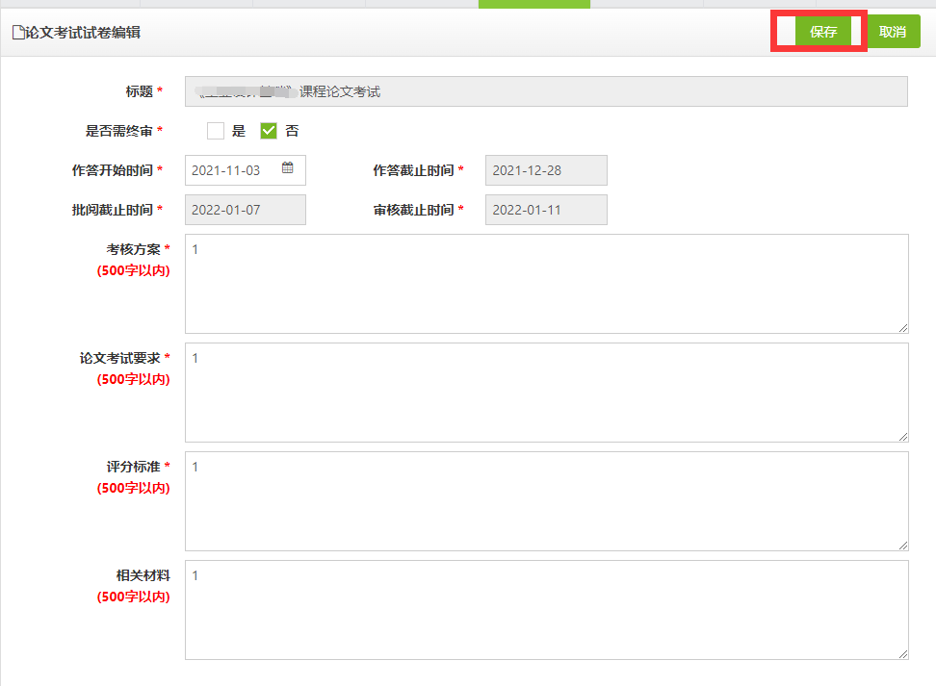

- 编辑课程论文考试
论文考添加成功后在列表出现，同时可进行编辑工作。在设置时间内点击“编辑”可对课程论文考试进行修改，可以设置是否需终审、学生作答开始时间、考核要求（500字以内）、论文考要求（500字以内）、评分标准（500字以内），相关材料（500字以内），修改相关要求信息后点击“保存”即可。

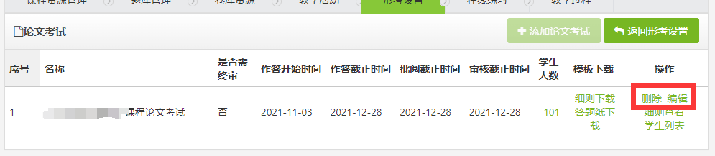
- 删除课程论文考试
进入“主持设置”操作页面，选择一条信息点击“删除”。在系统给出是否确认删除提示后点击“确定”即可删除。注：已有学生作答不能删除。
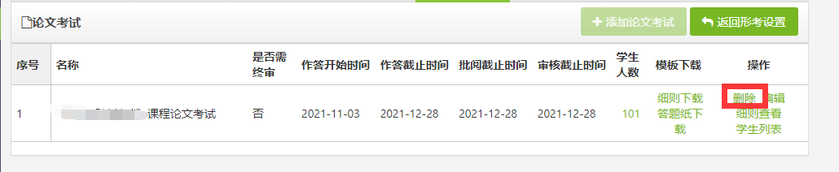
- 课程论文考试终审
进入“主持设置”操作页面，选择一条信息点击“学生人数”或“学生列表”，可查看学生列表以及答题情况。如设置为需终审，可进行批量审核。
如下图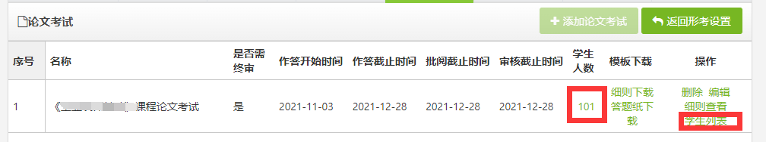
可“批量审核”通过 以及单个进行“审核”，学生上传的附件可在线查看（doc,docx,jpg）、其他文档格式由教师下载后进行查阅，主持教师可对分数进行输入修改。
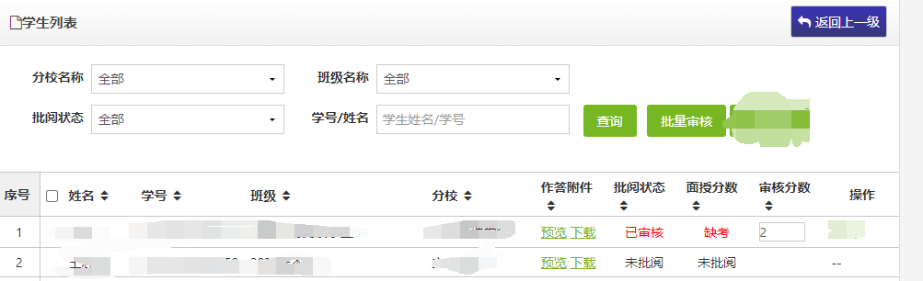

点击“审核”：可批量”审核通过” “批量退回” 以及单个进行“审核和退回”，学生上传的附件可在线查看（doc,docx,jpg）、其他文档格式由教师下载后进行查阅，主持教师可对分数进行输入修改。主持教师在最后一天退回时，弹出提示框，文字：今天是最后一天，退回后请及时通知分校教师或学生。

- 面授教师
- 批阅课程论文考试
在批阅截至时间前，面授教师进入“课程论文考试—面授批阅”操作页面，对已提交课程论文考试的学生进行批阅打分。单个学生附件下载/本课程当前辅导员辅导学生附件打包下载，进行批阅并打分，可打包上传批阅过程。
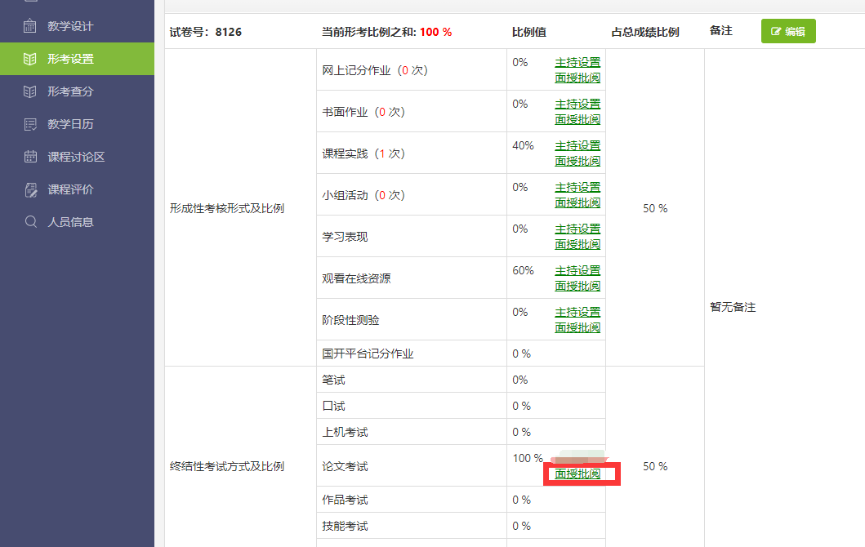
进入面授批阅界面，显示考试名称，是否需终审，截止时间，以及模板下载等可以进行课程论文考试细则下载，答题纸下载，可查看细则以及进行批阅操作。如图
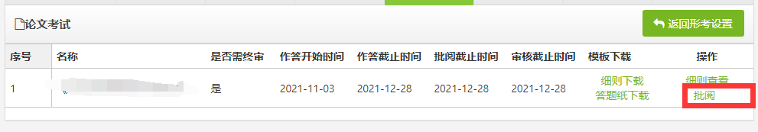
点击“批阅”进入论文考是批阅界面。对已提交学生进行打分，在分数输入框输入分数，以及输入评语（100字以内），附件可在线查看（doc,docx、jpg）、其他文档格式由教师下载后进行查阅。答题截止时间结束后可点击“缺考”设置未提交学生成绩为缺考。在批阅结束，上传批阅过程。
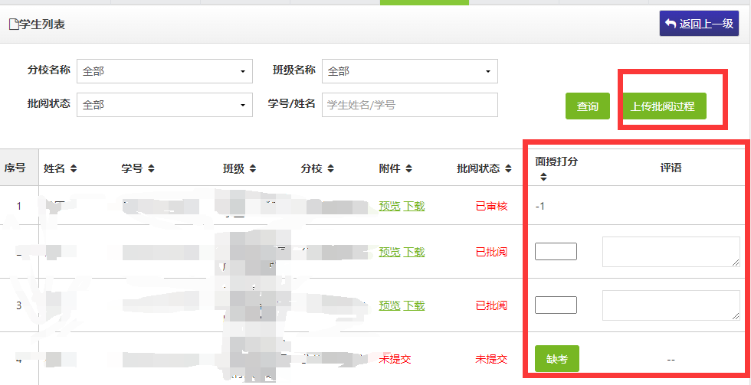

面授批阅教师在学生提交答卷截止日期前，有对单个学生退回3次答卷的功能。点击“退回”按钮时，教师应及时告知相关学生在规定的日期前重新提交论文答卷。
注：所有工作需在规定截止日期前完成。

